Лабораторна робота № 4

Розроблення клієнтського додатку з використанням технології ADO

Теоретичні відомості
Реалізація доступу до даних в механізмі ADO
Технологія ActiveX Data Object (ADO) – це механізм доступу із додатків до різних джерел даних. Основу технології ADO складає використання набору інтерфейсів загальної моделі СОМ-об’єктів, які описані в специфікації OLE DB, яка є в сучасних операційних системах Microsoft. Додаток БД може використовувати дані з електронних таблиць, локальних і серверних баз даних, XML-файлів. На рис.12.9 подано схему доступу до даних в технології ADO.
Компонент доступу до даних
Компонент Data Source
Компонент з’єднань
Візуальний компонент
ADO
ІнтерфейсOLE DB
Бази даних
Файли
Електронні таблиці
Рис.12.9. Схема доступу до даних в технології ADO
Згідно термінології ADO будь-яке джерело даних називається сховищем даних. Клієнтський додаток взаємодіє із сховищем даних за допомогою провайдера, що існує для кожного типу даних. Провайдер забезпечує звернення запитів до сховища та передавання результатів додатку. Всі об’єкти ADO є об’єктами та інтерфейсами СОМ, які складаються з таких елементів:
- Command (команда) – використовується для опрацювання запитів;
- DataSource (джерело даних) – використовується для зв’язку з провайдером;
- Enumerator (список) – використовується для перелічення рядків ADO;
- Rowset (набір рядків) – рядки даних, які є результатом роботи команди;
- Session (сесія) – сукупність об’єктів, що звертаються до одного сховища даних;
- Transaction – керування транзакціями.
Власне ці об’єкти реалізовуються через компоненти вкладки ADO.
- ADOConnection – ADO-з’єднання для приєднання до джерела даних;
- ADOCommand – для отримання доступу SQL-команд до джерела даних;
- ADODataSet – для організації віддаленого зв’язку.
Використання компонентів ADOTable, ADOQuery, ADOStoredProc таке ж саме, як і в інших технологіях доступу. Встановити зв’язок компонентів ADOCommand, ADODataSet, ADOTable, ADOQuery, ADOStoredProc із сховищем даних можна двома шляхами: за допомогою властивості СonnectіonString або за допомогою компонента ADOConnection. Якщо використовується ADOConnection, тоді ім’я компонента (наприклад ADOConnection1) задається у властивості Connection відповідних компонентів (ADOCommand, ADODataSet, ADOTable, ADOQuery, ADOStoredProc). Крім того у самому компоненті ADOConnection у властивості СonnectіonString потрібно встановити зв’язок із сховищем даних.
Якщо для компонентів ADOCommand, ADODataSet, ADOTable, ADOQuery, ADOStoredProc використовується їх властивість СonnectіonString (рис.12.10) ), тоді активувавши її, відкриваємо вікно з’єднань, де у полі Use Data Link File за допомогою кнопки Browse вказуємо шлях до файлу з розширенням udl, який за замовчуванням розміщений в папці C:\Program Files\Command Files\System\Ole DB\Data Links, і відіграє роль подібну до аласів в технології BDE.
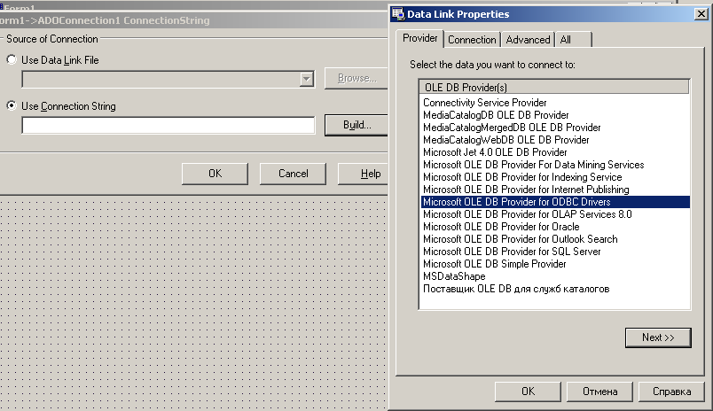
Рис. 12.10. Вікно ADOConnection для встановлення зв’язку із сховищем
Для побудови з’єднання (перемикач Use Connection String) за допомогою кнопки Build активуємо вікно з чотирма вкладками. За допомогою кнопки Provider здійснюється вибір провайдера. Якщо встановлено Microsoft ActiveX Data Object в операційній системі доступні стандартні драйвери ADO, які забезпечують:
- Microsoft Jet OLE DB Provider – з’єднання з даними СУБД Microsoft Access, а якщо використана версія 4 і вище, то з Excel, HTML;
- Microsoft OLE DB Provider for Internet Publishing – доступ до ресурсів Microsoft FrontPage і Microsoft Internet Information Server;
- Microsoft Data Shaping Service for OLE DB – доступ до ієрархічних наборів даних;
- Microsoft OLE DB Provider for ODBC drivers – доступ до даних для драйверів ODBC;
- Microsoft OLE DB Provider for Oracle – з’єднання з сервером Oracle;
- Microsoft OLE DB Provider for SQLServer – з’єднання з сервером SQLServer.
Оскільки для MySQL не виділено окремого провайдера, тоді використовують Provider for ODBC drivers.
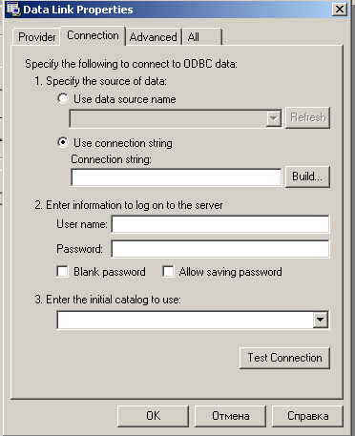
Рис. 12.11. Вікно з’єднань для компонента ADOConnection
Наступним кроком вибираємо вкладку Connection (рис.12.11), вікно якої для різних провайдерів має деякі відмінності, але у всіх випадках задається шлях до бази, крім того звичайно вказується ім’я та пароль користувача.
За допомогою вкладки Advanced (рис.12.12) вказується рівень захисту.
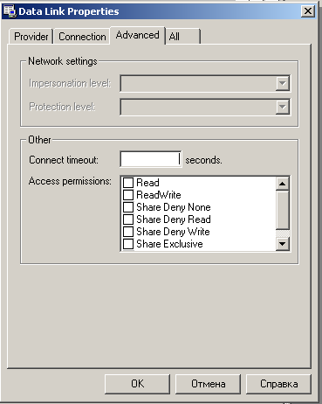
Рис.12.12. Вікно для задання рівня захисту для компонента ADOConnection

Так в полі Connect Timeout – задається в секундах час для очікування, із списку Access можна вибрати перелік прав:
- Read – тільки читати;
- Read/Write – читати/писати;
- Share Deny None – немає заборони;
- Share Deny Read – заборона відкриття для читання;
- Share Deny Write – заборона відкриття для запису;
- Share Exclusive – ексклюзивне (монопольне) використання;
- Write – тільки запис.
На вкладці ALL діалогового вікна налаштування можна переглянути та відредагувати всі параметри з’єднання.
Для активування з’єднання властивості Active задається значення true.
Типовий вигляд стрічки з’нання Для MySQL-3

Provider=MSDASQL.1;Persist Security Info=False;User ID=root;Data Source=myodbc3-test;Extended Properties="DSN=myodbc3-test;DESC=MySQL ODBC 3.51 TEST DSN;DATABASE=Telephone;SERVER=localhost;UID=root;PASSWORD=;PORT=3306;OPTION=3;STMT=;";Initial Catalog=Telephone

Provider=MSDASQL.1;Persist Security Info=False;User ID=root;Data Source=myodbc3-test;DATABASE=BIBLIO;Initial Catalog=BIBLIO

УВАГА!!!
ім’я бази даних записується в ручну

DATABASE=BIBLIO

Налаштування для MySQL – 5
1. Активуємо Пуск – Панель керування– Адміністрування . Тут вибираємо назву драйвера для з’єднання ODBC, якщо немає тоді Add і вибираємо із списку драйверів. Дві мишею по назві , задаємо назву ресурсу, пароль та базу. База даних вже створена попередньо за допомогою утіліти або в командній стрічці. Якщо налаштовуємо ADO, тоді в Connect – DataSource задаємо назву ресурсу., а назву бази не задаємо.

12.5.2. Керування з’єднаннями в технології ADO.
Перевагою використання ADOConnection є те, що можна керувати транзакціям. Крім того можна задавати такі парамети з’єднанням:
- CoursorLocation – можна вказати бібліотеку, яка використовується курсором під час з’єднання зі сховищем даних:
clUseClient – означає, що всі дані зберігаються та опрацьовуються на клієнті-комп’ютері, а це дозволяє клієнтському додатку виконувати ті операції, що не підтримуються сервером, проте SQL-запити завжди виконуються на сервері, а клієнт отримує результати запиту;
clUseServer – означає, що всі дані опрацьовуються на сервері, а це доцільно, коли опрацьовуються великі набори даних.
- ConnectOption – використовується для синхронізації з’єднаннь:
coConnectUnspecified – синхронні з’єднання, у цьому випадку новий запит виконується після завершення попереднього запиту;
coSyncConnect – новий запит виконується, не чекаючи завершення вже активних запитів.
Вибір положення курсору великою мірою впливає на функціональність, продуктивність та масштабованість бази даних. Клієнтський набір обслуговується механізмом ADO Cursor Engine: під час відкриття набору всі дані з сервера передаються до клієнта, а там відбувається їх оновлення та доповнення. Такий підхід нагадує ClientDataSet в технології dbExpress. На стороні клієнтського комп’ютера дані опрацьовуються значно швидше ніж на сервері.
Курсор на стороні серверу керується системою RDBMS. Якщо локальний сервер знаходиться на цьому ж комп’ютері, тоді курсором тут також керує система RDBMS. Серверні курсори найкраще використовувати для обслуговування великих наборів даних, коли клієнтські персональні комп’ютери не мають відповідних об’ємів пам’яті. Під час звертання до сервера багатьох курсорів знижується продуктивність серверу, проте відкриття самого набору відбувається швидше, оскільки дані не передаються клієнтові.

12.5.3. Опрацювання даних в технології ADO
Для роботи з даними в технології ADO використовують компоненти ADOTable, ADOStoredProc, ADOQuery, які мають аналоги із схожими властивостями в технології BDE .Розглянемо на прикладі ADOTable основні властивості компонентів опрацювання даних технології ADO. Сюди відносяться властивості, які встановлюють параметри обміну із сховищем даних. Вони задаються до відкриття набору даних. Тип блокування записів в наборі визначається властивістю LockType, яка може приймати значення:
- ltUnspecified – блокування задається джерелом даних;
- ltReadOnly – набір даних відкривається в режимі читання;
- ltPessimicticstic – блокування на час редагування до моменту підтвердження.
Дані, які будуть передаватися серверу, визначає властивість MarshalOptions, яка приймає наступні значення:
- moMarshaAll – повернення всіх записів локального набору даних до сервера;
- moMarshaModifiedOnly – повернення тільки змінених записів.
Тип курсору визначає властивість CursorType, яка може приймати одне із п’яти значення:
- ctUnspecified – тип курсору задається джерелом;
- ctOpenForwardOnly(тільки вперед) – однонаправлений курсор, який використовується для однонаправленого переміщення набором даних: переміщення відбувається від початку до кінця набору, курсор читає кількість записів, яку вказано в CacheSize (за замовчуванням 1), дійшовши до кінця кешу зчитується нова порція записів;
- ctKeyset ( набір ключів) – двонаправлений курсор, що не відображає доповнені або вилучені записи: зчитується набір первинних ключів набору даних і цей список ключів зберігається на стороні клієнта, тому користувач завжди має справу з оновленим набором, оскільки провайдер OLE читає з серверу дані згідно списку первинних ключів, а самого переміщення даних не бачимо;
- ctStatic (статичний)– двонапрямлений курсор, який не враховує зміни записів іншими користувачами: записи (згідно кількості вказаної в CacheSize ) переміщаються на сторону клієнта, можливий рух набору як до початку так і до кінця, проте не видимі зміни, які зроблені іншими користувачами;
- Dynamic (динамічний) – найдорожчий (відносно реалізації) тип курсору, подібний до ctKeyset, проте при зверненні до даних повністю оновлюється список ключів.
Набір даних можна активувати за допомогою властивості Active або методу Open. На стороні клієнта записи набору даних зберігаються в буфері, розмір якого можна отримати властивістю CasheSize типу Integer. MaxRecords – задає розмір (максимальну кількість записів) у наборі даних. За замовчуванням розмір набору даних не обмежується. Стан запису визначає RecordStatus, що має такі значення:
- rsOK – значення успішно змінено;
- rsNew – новий запис вставлено;
- rsModified – запис змінено;
- rsDeleted – запис вилучено;
- rsUnmodified – запис залишено без змін.
Для під’єднання до таблиці використовують компонент ADOTable, який автоматично генерує SQL-запит SELECT * FROM <ім’я таблиці>, якщо властивість Table Direct=false (приймається за замовчуванням) або ж під’єднується безпосередньо до таблиці. Для переміщення набором даних здійснюється методами First, Last, Next, Prior, який конкретно з них використовується визначається положенням курсору. Пошук потрібного запису здійснюється методами Find, Seek, Locate. Для пошук використовуються відповідні SQL-запити.

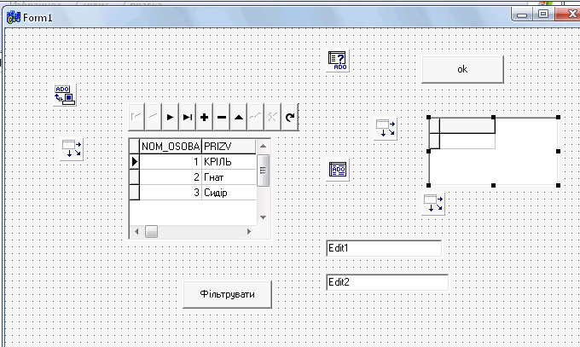
Типове представлення пошукової форми
Взірець передання параметрів в запит
void __fastcall TForm1::Button1Click(TObject *Sender)
{
ADOQuery1->Parameters->ParamByName("n")->Value=StrToInt(Edit2->Text);

ADOQuery1->Open();
}

Текст запиту

Select * from osoba WHERE NOM_OSOBA=:n

Звернення до фільтру
//---------------------------------------------------------------------------
void __fastcall TForm1::Button2Click(TObject *Sender)
{
ADOTable2->Filter="PRIZV=' "+Edit1->Text+" ' "; ;
ADOTable2->Filtered=true;
}
//---------------------------------------------------------------------------

Робота з фото

Якщо в базу даних необхідно доповнити полем з фото, тоді це поле описуємо як тип BLOB, поміщаємо на форму такі компоненти
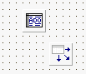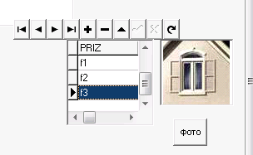
DBNavigator1 із вкладки DataControls

Grid1 із вкладки DataControls
DBImage1 із вкладки DataControls

Необхідно здійснити такі налаштування:
1. Невізуальний компонент DataSource1 зв’язати з ADOTable1, а компонент DBImage1 через властивіст DataSource з DataSource1, а властивість DataField із полем типу BLOB.
Фото, яка зберігається в базі копіюється в буфер, а потім активується кнопка, опрацьовується подія Click

void __fastcall TForm1::Button5Click(TObject *Sender)
{
DBImage1->PasteFromClipboard() ;
}

В компонент заноситься зображення. Натиском на навігаторі кнопки Post () переносимо в базу.
Індивідуальні завдання

- Розробити додаток користувача, який містить візуальні компоненти для перегляду даних всіх таблиць
- Передбачити доповнення таблиць через параметри
- Розробити засоби пошуку в кожній таблиці не менше ніж за 2 критеріями.
Використати фільтрування
SQL-запити

